КурсоWeek  kypcoweek@progmeistars.lv | #65 28 сентября 2007 года  ®
Бюллетень SIA | Pulkveža Brieža 6-1, tel. 7336035, www.progmeistars.lv

Расписание составлено.
Трудно сказать, «это счастье со слезами на глазах» и/или «покой нам только снится». Были ли «пострадавшие»? Да, были. Трудно, например, составить группу из 4 человек, если все они хотят заниматься в разные дни. Как мы и предупреждали, не получили группу и некоторые из тех, кто предложил при регистрации только один день, усугубленный иногда указанием «ровно в 17:00».
Прекрасно, если вы вовремя заплатили за обучение! Но нужно еще регистрироваться, а кое-кто у нас порой это забывает. Тогда мы уже в пожарном порядке звоним и записываем пожелания. Но сие чревато по крайней мере двумя вещами: претензии типа «мы вам говорили совсем другое» не принимаются; пожелания таких курсантов учитываются не в первую очередь.
По просьбе курсантов мы, по возможности, меняем расписание, но есть и тупиковые ситуации. И тогда слышим: «Мы думали, что второй вариант не сработает. ...Подставьте еще один стульчик. ...Мальчик едет в Тамбов. ...».
Не повторяйте своих ошибок. До встречи в январе!

RunSite начинается
в начале октября: http://www.progmeistars.lv/olimpics.html

«Олимпиадная информатика
для начинающих».

В новом учебном году продолжает работу кружок «Олимпиадная информатика для начинающих». Как и в прошлом году, занятия ориентированы на подготовку к участию в олимпиадах по информатике различного уровня. В центре внимания - изучение различных алгоритмов, методов решения задач и построения алгоритмов. Планируется продолжить некоторые прошлогодние линии (динамическое программирование, алгоритмы на графах, алгоритмические игры), начать новые – например, комбинаторные алгоритмы и задачи, структуры данных. Для успешной работы в кружке, участие в прошлогодних занятиях является плюсом, но не обязательно.
Минимальные требования к участникам: навык программирования на любом алгоритмическом языке программирования, склонность к спортивному программированию.
Занятия кружка планируется проводить один раз в неделю; в текущем семестре - по вторникам. Первое занятие: 9 октября 2007 в 17.00.
Руководитель кружка: С.И.Мельник.
.
Кружки и семинар по математике.
Кружок по математике (олимпиадная тематика) для 8-10 классов будет работать по понедельникам в 18:00, начиная с 15-го октября. Руководитель - В. Молдавский.
Кружок по математике (олимпиадная тематика) для 6-7 классов будет работать по понедельникам в 16:00, начиная с 8-го октября. Руководитель - В.Федоров
По четвергам в 18:30 проводятся семинары «Повторим математику!» для учеников 10-12 классов, на которых разбирают задачи средней и, чуть выше, трудности. Первое занятие состоится 18–го октября. Руководитель - А.Я.Каневский.
Не забывайте, что c 2008/2009 учебного года экзамен по математике в средней школе станет обязательным. Наши опытнейшие педагоги помогут ребятам преодолеть этот, для некоторых учеников весьма непростой, барьер.
Будем рады новым участникам!
Записаться можно по телефону 7336035 или в администрации курсов.

Учебники по физике.
Известный учитель физики Эльба Ивановна Назарова является автором многих учебников. Некоторые из них она распространяет на наших курсах. Вот эти учебники:
- Физика. Механика. Пермь, 2006 год, 142 стр.
- Школьная физика. XX век. II часть. Термодинамика и молекулярная физика. Рига, 2007 год, 138 стр.
- Школьная физика. XX век. III часть. Электростатика. Постоянный ток. Магнитостатика. Рига, 2007 год, 175 стр.
- Школьная физика. XX век. IV часть. Механические и электромагнитные колебания и волны. Рига, 2007 год, 223 стр.
К каждому учебнику прилагается комплект опорных конспектов. Стоимость каждого учебника – 3 Ls. Обращайтесь к администрации курсов.

Творческий подход.
(Окончание, начало в #64)

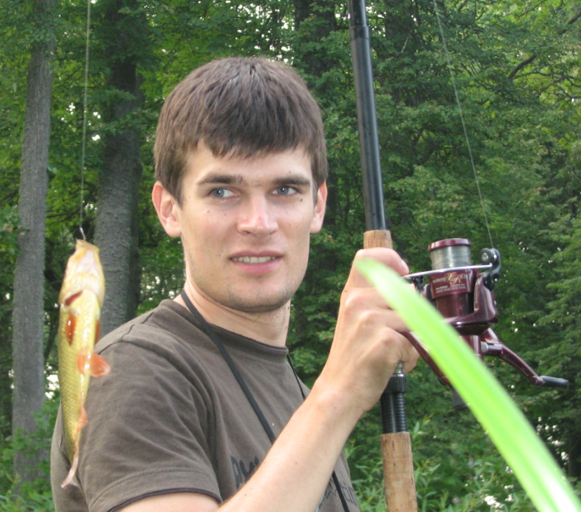  Фото А. Пригожиной. | Сергей Винник – наш выпускник (9 семестров), работает преподавателем на курсах с 2002 года. Талантливо работает. Фактически он является одним из методистов начального отделения. Тонко подбирает интересные задания для каждого курсанта

. С 2005-го года работает программистом в TietoEnator Alise. Насколько нам известно, там он тоже себя проявил ... в хроршем смысле этого слова.

КурсоWeek kypcoweek@progmeistars.lv | #65 28 сентября 2007 года

Мы говорим, что программирование - это оптимальное планирование. Ваше мнение.
Программирование – это, в первую очередь, творческий подход. Как хороший музыкант должен быть виртуозом и уметь импровизировать, программист должен уметь находить красивое решение самых сложных проблем. Оптимальное планирование должно само быть оптимальным. Если заниматься разработкой программного обеспечения конкретному клиенту, то, в первую очередь, речь идет не о красоте или эффективности программы, а об ее работоспособности и том, чтобы процесс разработки был недолгим. Поэтому уровень оптимальности программы определяется временными рамками и, конечно, классом программиста. Таковы жизненные реалии. Это понимаешь через некоторое время работы на производстве.
Помогает ли Вам в работе программиста то, что у Вас уже есть опыт преподавателя и в работе преподавателя, что у Вас есть опыт программиста?
Несомненно, опыт программирования помогает в преподавании. Во-первых, опытный программист никогда не потеряется, получив неожиданно каверзный вопрос от слушателя. Во-вторых, опыт – это знание большого количества разных задач и их решений, что позволяет давать задания не по бумажке, а по памяти. Знание нескольких решений одной и той же задачи позволяет сделать занятие интереснее – можно обсудить преимущества и недостатки того или иного решения. С другой стороны - умение и опыт преподавания сильно помогает и в самой профессии программиста. Опытный преподаватель способен заставить понять материал слушателей с разными способностями и мировоззрением. Это значит, что объяснить решение задачи коллегам, провести дискуссию с клиентом, отстоять свою точку зрения, описав ее преимущества с разных сторон, также становится гораздо легче, имея опыт преподавания.
Были ли на конференциях, участвуете ли в виртуальных форумах?
За время своей «серьезной» работы мне довелось поучаствовать в двух официальных мероприятиях, проводимых компанией Oracle. Одно из них было семинаром, проходящим здесь, в Риге, который имел отношение к эффективности написания программ на языке PL/SQL (языке управления базамин данных Oracle). Второе мероприятие – международная конференция разработчиков “Oracle Develop 2007”, которая проходила в столице Чехии Праге и длилась два дня. От нашей компании туда попало четыре человека, я был одним из счастливчиков.
Что касается виртуальных форумов, то мне больше нравится общаться на неофициальных форумах «ораклистов», хотя и в официальной службе поддержки можно получить много полезной информации.
Можете ли сформулировать какие-то свои принципы в преподавании?
Мой главный принцип – преподавать нужно с юмором.
Это создает непринужденную обстановку, позволяет слушателям расслабиться и воспринимать занятие не как скучную лекцию, а как интересный семинар, в котором они сами могут поучаствовать. (Безусловно, чувство юмора у Сергея есть и разрядить обстановку на занятии он умеет. Однако, по совершенно секретным сведениям, полученным от администрации курсов, для Сергея очень важно, чтобы в работу на занятиях подключались все курсанты. Этого он добивается, подбирая индивидуальные, адекватные уровню курсанта, задания. Ред.)
Автовождение- это хобби или способ передвижения ?
Автовождение для меня – это и хобби, и способ передвижения одновременно. Я люблю просто сесть в машину и поехать куда-нибудь без определенной цели. С другой стороны, имея права всего один год (так уж получилось), я уже не представляю свою жизнь без машины. У человека, имеющего автомобиль, почти безграничные возможности перемещения. Единственная неприятность – это большое количество безответственных «гонщиков», которыми наводнены наши улицы. В большой степени это зависит от возраста и финансового положения. Все хотят как-то выделиться, показать себя перед другими, не задумываясь о безопастности других участников дорожного движения. Печально это. Хотя нам еще надо радоваться – есть страны, где культура вождения гораздо хуже чем у нас.
Есть ли у Вас музыкальное образование ? Поете ли в компаниях?
Когда-то я учился в музыкальной школе, даже закончил несколько классов. Потом, в какой-то момент, забросил это дело и больше к нему не возвращался. Да и компания у меня «немузыкальная». Я имею в виду, что нам больше нравится музыку слушать, чем исполнять.
Что для Вас рыбалка? Сами рыбу едите?
Мой отец сам был в молодости заядлым рыболовом и меня приучил к этому занятию еще в раннем детстве. Это безумно интересное хобби, особенно если заниматься им на достаточно серьезном уровне. В последнее время у меня не было много свободного времени, в частности, и на рыбалку. Да и в компании, как на зло, нет никого, кто бы увлекался ею хотя бы на моем уровне. Но, несмотря на это, я никогда не пропущу возможность выбраться куда-нибудь за город и посидеть с удочкой или покидать спиннинг
Спасибо! Успехов в личной жизни и счастья в труде!

Всем известна поговорка...
Редакция предупреждает особо доверчивых, что нижеследующий текст является шуткой.
Шутка!

Всем известна поговорка: "Если ты такой умный, то почему ты такой бедный?". Ниже приводится строгое обоснование этого феномена.
Постулат 1: Знание = Сила
Постулат 2: Время = Деньги
Любой школьник знает, что:
Работа/Время = Сила*Скорость (1)
Подставляя соотношения двух постулатов в (1), получаем:
Работа/Деньги = Знание*Скорость (2)
После преобразования получаем:
Работа/(Знание*Скорость) = Деньги (3)
Уравнение (3) показывает, что если мы устремим Знание или Скорость к нулю, то мы получим за любую Работу бесконечные деньги.
Вывод: чем глупее и ленивее человек, тем больше денег он сможет заработать.

